Устанавливаем и настраиваем необходимые компоненты.

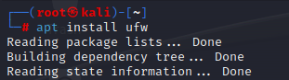

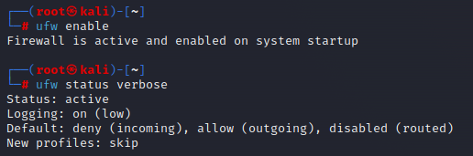

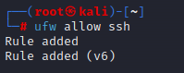

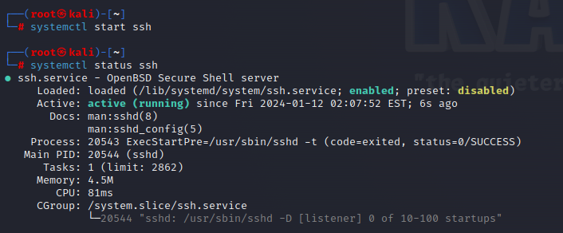

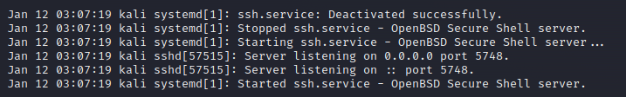

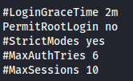



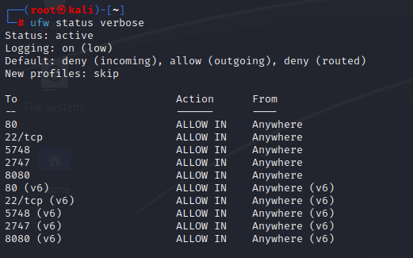

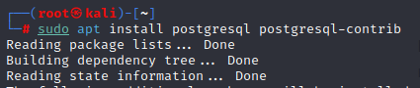

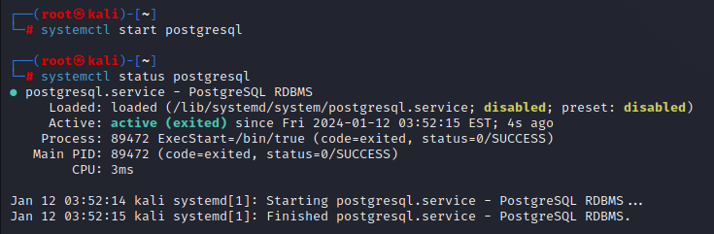

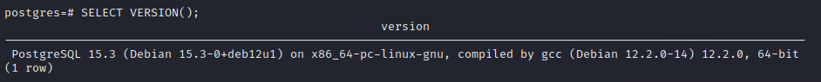

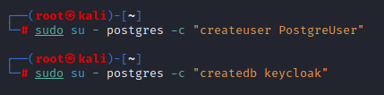

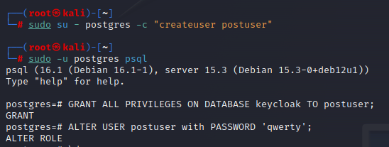

Даем созданному пользователю права суперюзера: ALTER USER postuser SUPERUSER;

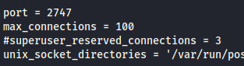

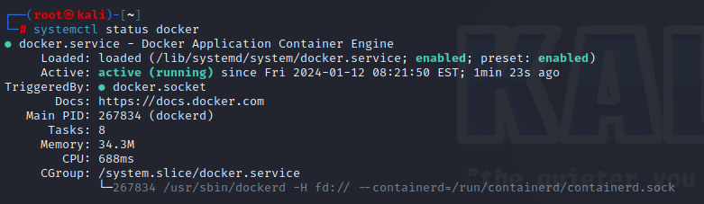

Создаем dockerfile в директории с keycloak-23.0.4

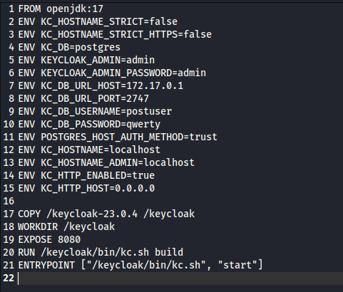

Запускаем докер!!!!!!

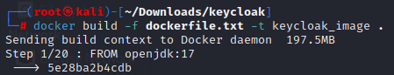

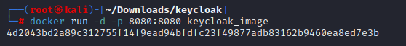

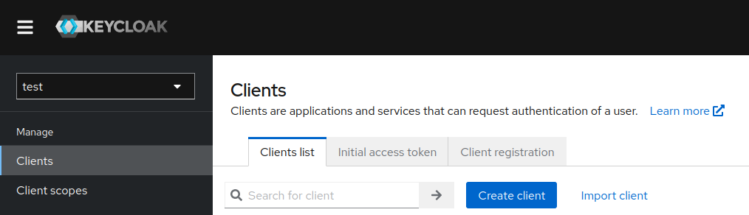

Следуя инструкции создаю клиента, группу, роль, юзера.

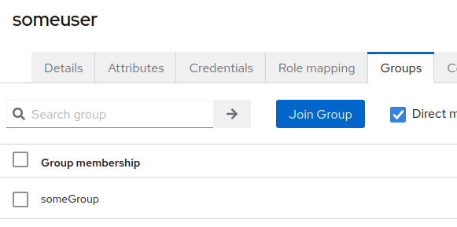

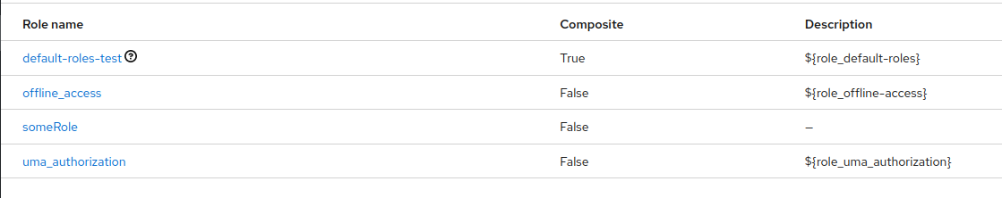

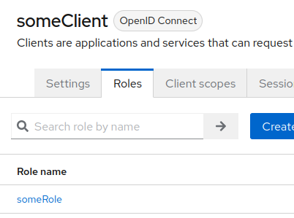

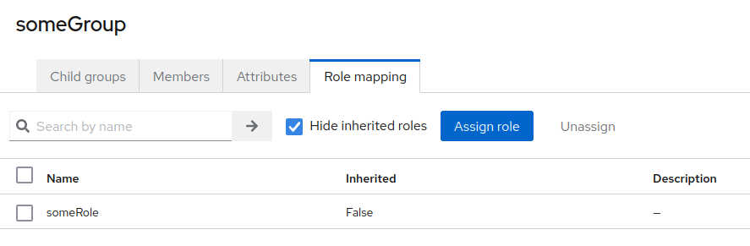

Использую Postman, чтобы отправить необходимые реквесты.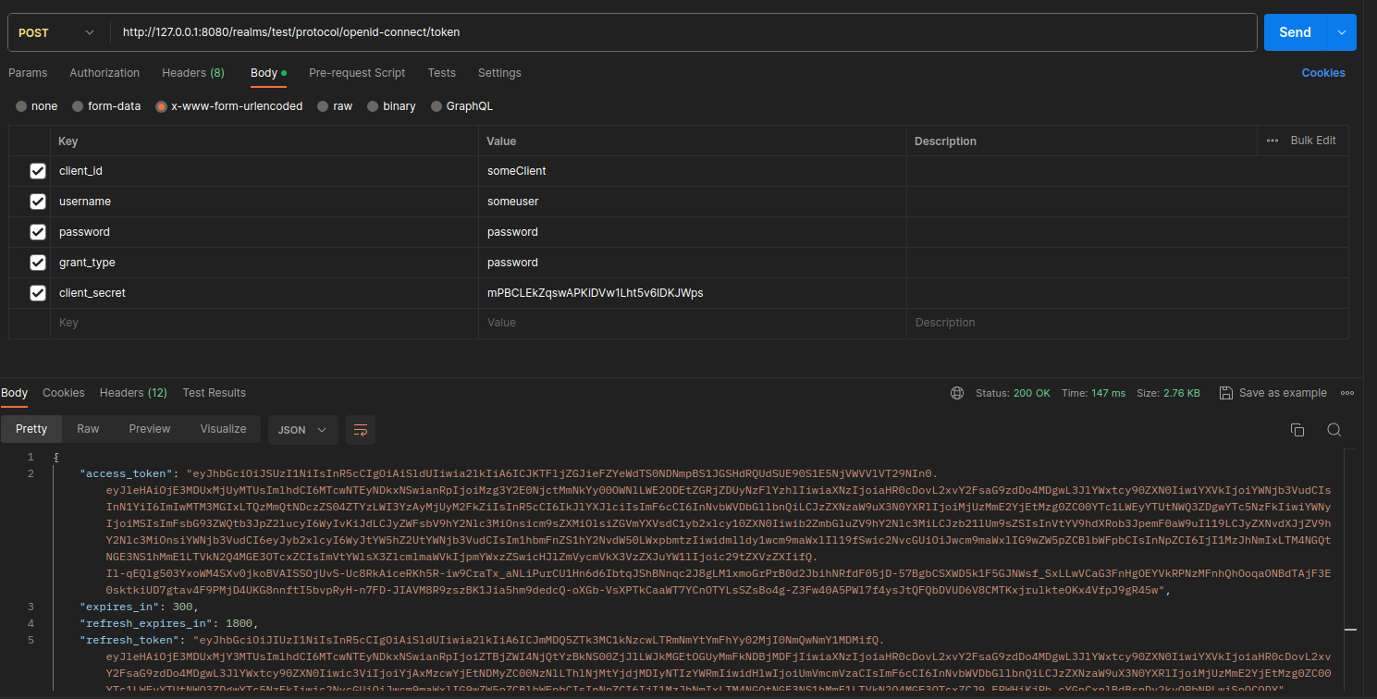

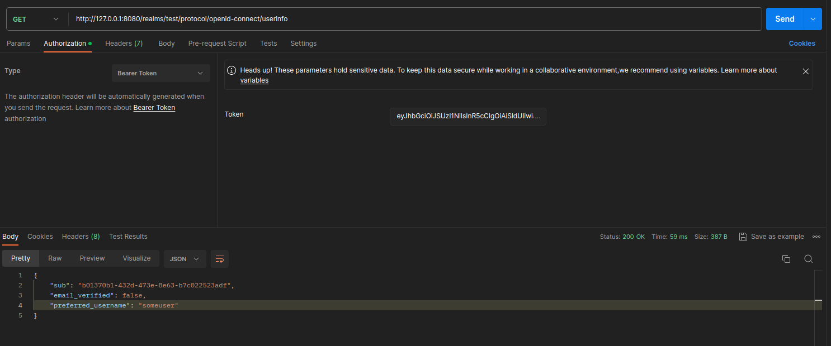

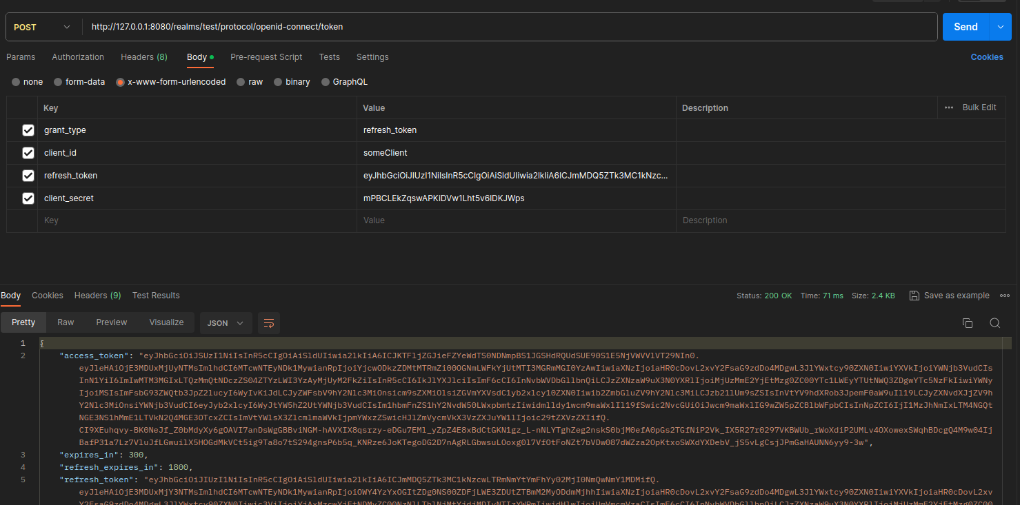

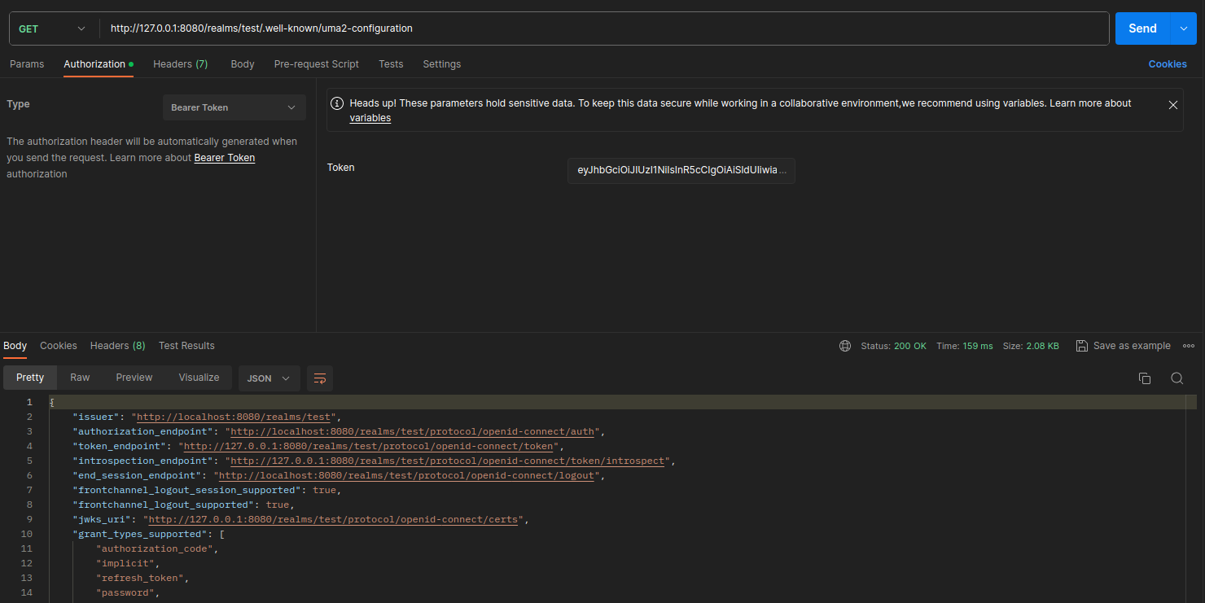

Лаба сделана!!!